基于负荷密度法的开关站规划软件

使用说明书

2024年1月

目 录

1. 引言 3

2. 系统介绍 4

3. 技术概述 5

4. 功能介绍 7

4.1 官网首页 7

4.2 财务 8

4.3 税务 9

4.4 审计 10

4.5 资金管理 11

4.6 档案管理 13

4.7 总账管理 14

4.8 登录 15

4.9 注册 16

# 引言

随着城市化进程的加速和电力需求的不断增长，电力系统的规划与优化成为确保城市可持续发展的关键任务。开关站作为电力系统中重要的组成部分，其规划布局对于提高电网的供电可靠性、降低运行成本以及促进能源的高效利用具有至关重要的作用。

负荷密度法作为一种常用的电力系统规划方法，通过对不同地区负荷密度的分析预测，能够为开关站的选址和容量规划提供科学依据。基于负荷密度法的开关站规划软件，旨在通过自动化、智能化的计算分析，为电力规划人员提供准确、高效的决策支持。

该软件集成了地理信息系统（GIS）、数据库管理、优化算法等多项先进技术，能够实现对城市电力负荷的精准预测、开关站选址的自动优化以及规划方案的评估与优化。通过使用该软件，规划人员能够更加科学、合理地制定开关站规划方案，提高电力系统的运行效率和供电质量，为城市的可持续发展提供坚实的电力保障。

# 系统介绍

基于负荷密度法的开关站规划软件是一款专为电力系统规划设计的辅助工具。该软件结合了负荷密度预测、地理信息技术、数据库管理以及优化算法等多个领域的先进技术和方法，旨在为电力规划人员提供全面、高效、准确的开关站规划方案。

基于负荷密度法的开关站规划软件适用于城市、郊区等区域的电力系统规划工作。它能够帮助规划人员更加科学、合理地制定开关站规划方案，提高电力系统的供电可靠性和运行效率，为城市的可持续发展提供坚实的电力保障。

总之，基于负荷密度法的开关站规划软件是一款功能强大、操作便捷、实用性强的电力系统规划辅助工具，能够为电力规划人员提供全面、高效、准确的规划支持。

# 技术概述

SpringBoot框架

Spring Boot是由Pivotal团队提供的一套开源框架，可以简化spring应用的创建及部署。它提供了丰富的Spring模块化支持，可以帮助开发者更轻松快捷地构建出企业级应用。Spring Boot通过自动配置功能，降低了复杂性，同时支持基于JVM的多种开源框架，可以缩短开发时间，使开发更加简单和高效。

MyBatis-Plus持久层框架

[MyBatis-Plus (opens new window)](https://github.com/baomidou/mybatis-plus" \t "https://baomidou.com/pages/24112f/_blank)（简称 MP）是一个 [MyBatis (opens new window)](https://www.mybatis.org/mybatis-3/" \t "https://baomidou.com/pages/24112f/_blank)的增强工具，在 MyBatis 的基础上只做增强不做改变，为简化开发、提高效率而生。

Redis

Redis 是一个开源的使用 ANSI C 语言编写、遵守 BSD 协议、支持网络、可基于内存、分布式、可选持久性的键值对(Key-Value)存储数据库，并提供多种语言的 API。

Redis 通常被称为数据结构服务器，因为值（value）可以是字符串(String)、哈希(Hash)、列表(list)、集合(sets)和有序集合(sorted sets)等类型。

Nginx

Nginx是一款轻量级的Web 服务器/反向代理服务器及电子邮件（IMAP/POP3）代理服务器，在BSD-like 协议下发行。其特点是占有内存少，并发能力强，事实上nginx的并发能力在同类型的网页服务器中表现较好，中国大陆使用nginx网站用户有：百度、京东、新浪、网易、腾讯、淘宝等。Nginx 是高性能的 HTTP 和反向代理的web服务器，处理高并发能力是十分强大的，能经受高负 载的考验,有报告表明能支持高达 50,000 个并发连接数。

MySQL

MySQL数据库服务是一个完全托管的数据库服务，可使用世界上最受欢迎的开源数据库来部署云原生应用程序。 它是百分百由MySQL原厂开发，管理和提供支持。全面的高级功能、管理工具和技术支持，可实现高水平的 MySQL 可扩展性、安全性、可靠性和无故障运行时间。

前端技术

Node、Vue、JavaScript、Ant Design Pro

# 功能介绍

## 云上可观测中心

云上可观测中心界面，通过大屏数据可视化方案，向用户展示了当前开关站在全国区域内的数据统计情况。包括开关站设备总数，分布情况、故障监控情况、负荷密度统计和分析等。

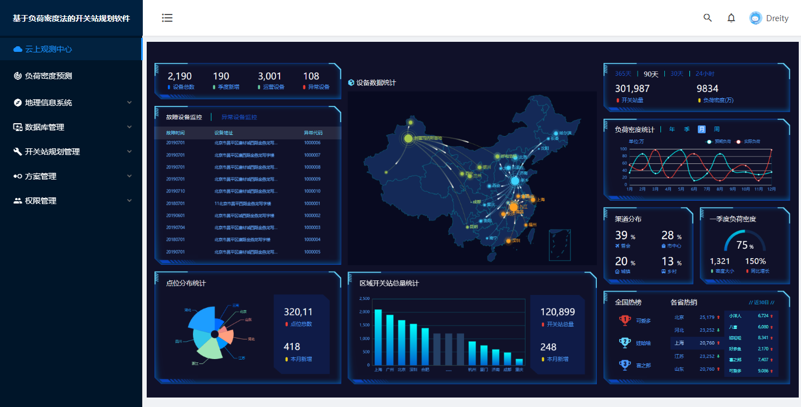

## 负荷密度预测

负荷密度预测模块，收集历史负荷数据、天气数据、经济指标和人口统计数据等信息，然后对这些信息进行数据清洗和归一化处理。用户可以通过筛选时间范围内的区域数据，查询到相关的数据源，然后点击预测方法，就可以进行预测分析处理和结果查看。

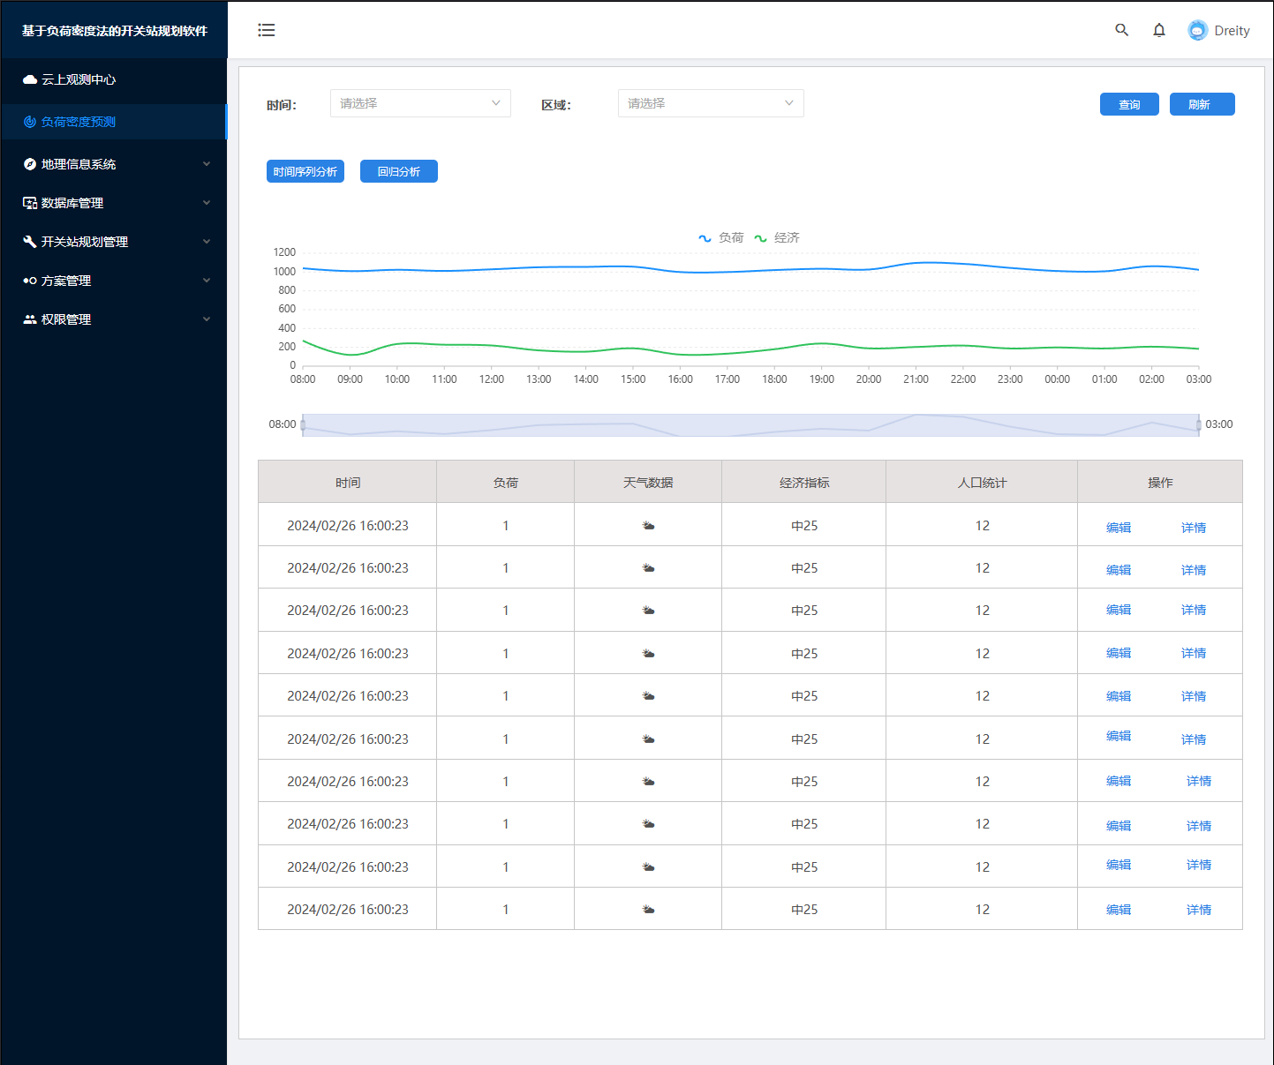

## 地理信息系统

税务管理是不可或缺的一部分，RPA技术的介入，能够有效提高财务中心的工作效率和质量，规避涉税合规风险。

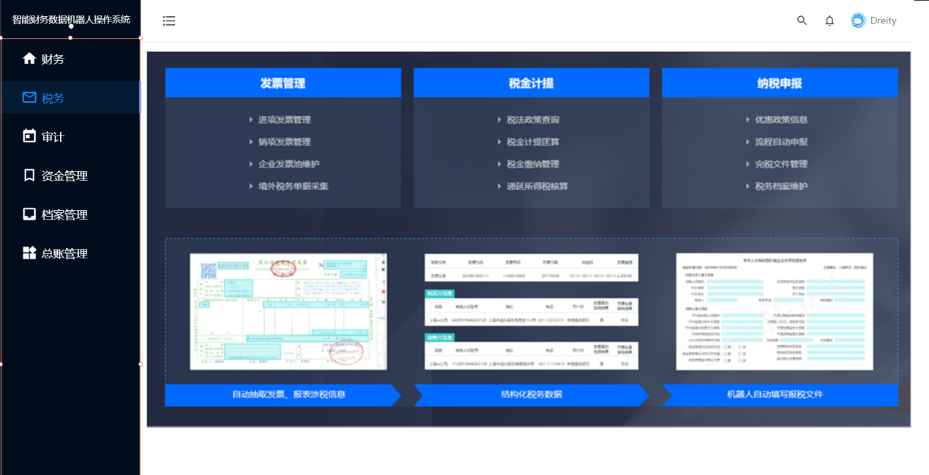

## 数据库管理

数据时代的审计利用机器人技术和新的服务模式，可以颠覆实质性程序，从人工抽查变为机器人执行的普查，大幅提高审计质量。RPA还能帮助审计师执行大规模重复的审计程序，实时留存审计证据，保证合规性和数据精确性。

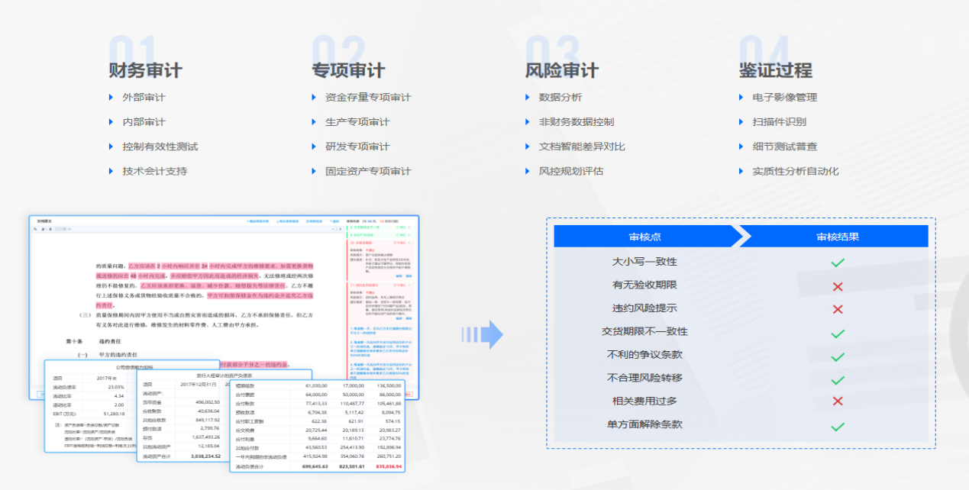

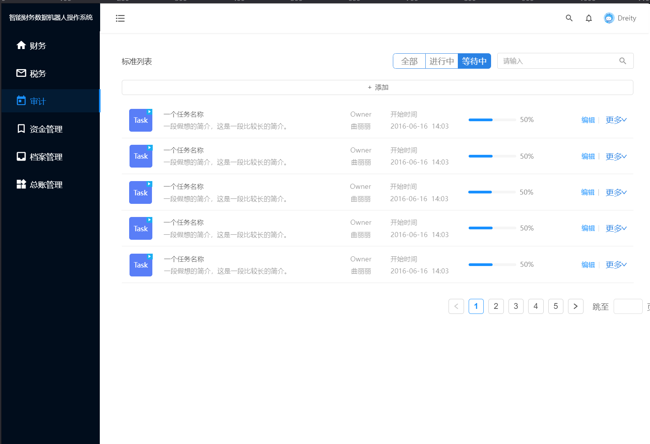

## 开关站规划管理

实现企业账户全部可视，资金流动全部可溯；实现数据驱动业务，业务融合场景的服务闭环；支持资金数据挖掘，唤醒数据价值，做好风险预警。

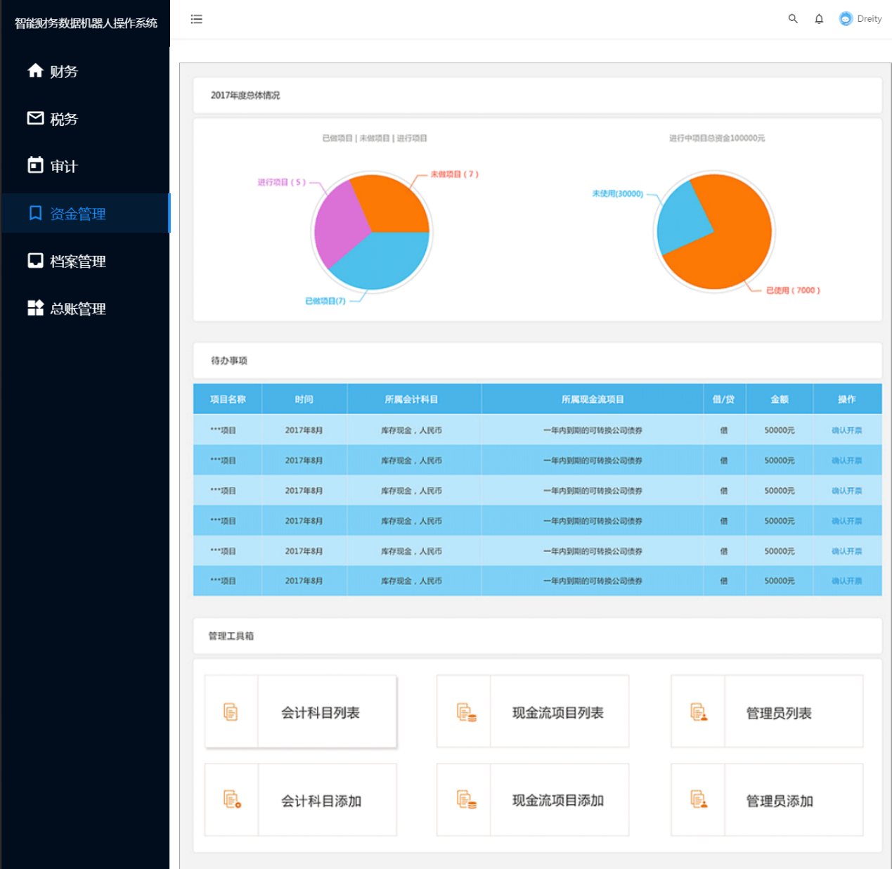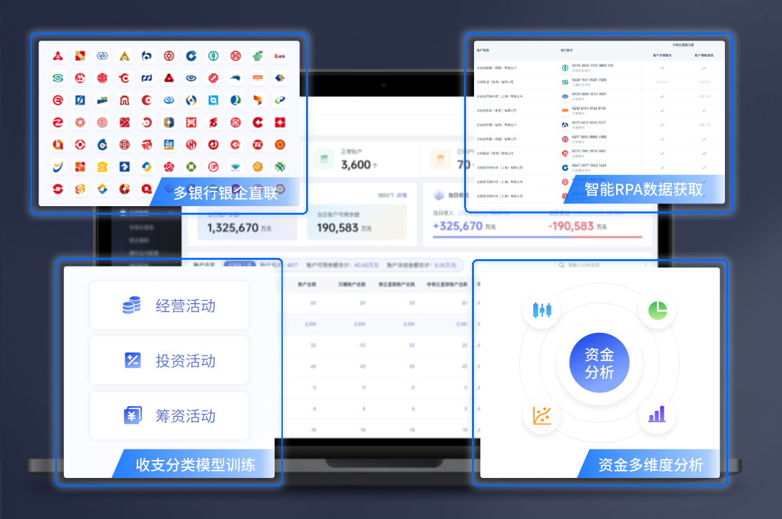

## 方案管理

财税工作中充斥着大量文档管理工作。RPA技术应用下，可以自动接收文件并将纸质文档信息结构化，按照预设逻辑进行文档归类管理。在此过程中，可以快速有效的留存档案以满足监管需求。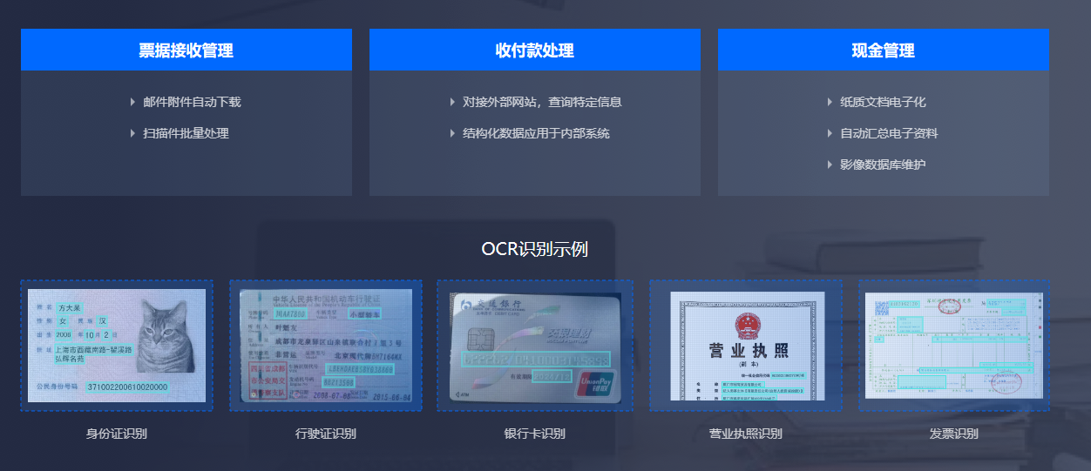

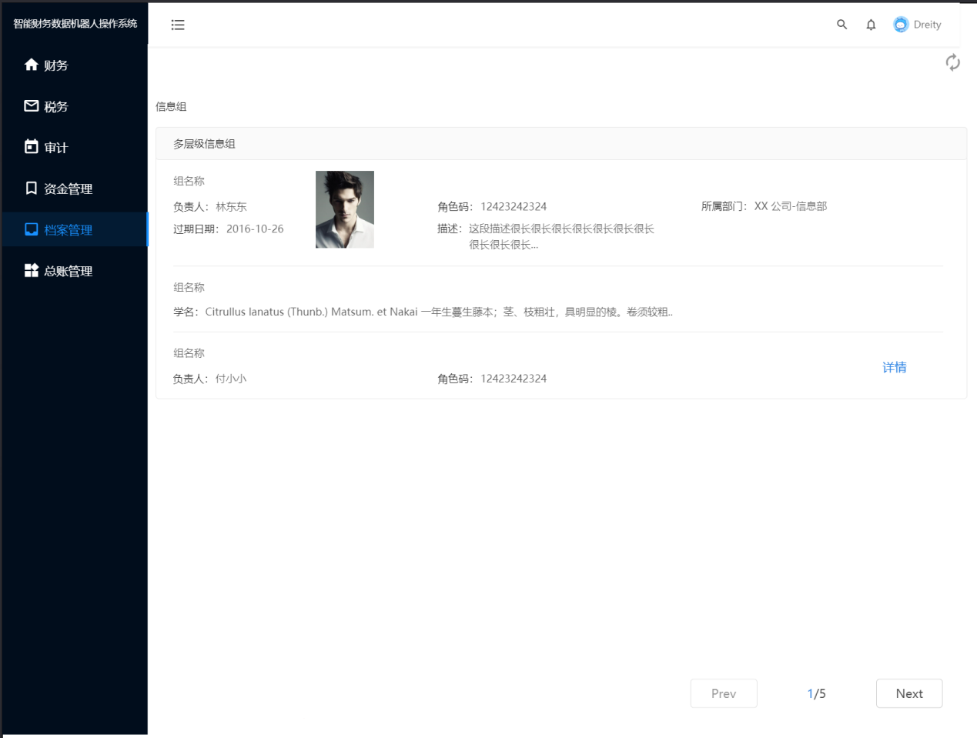

## 权限管理

总账所提供的核算资料是编制会计报表的主要依据。RPA机器人能够在这一过程中提高总账核算效率，根据勾稽逻辑和财务规则，快速完成报表数据准确性校验。

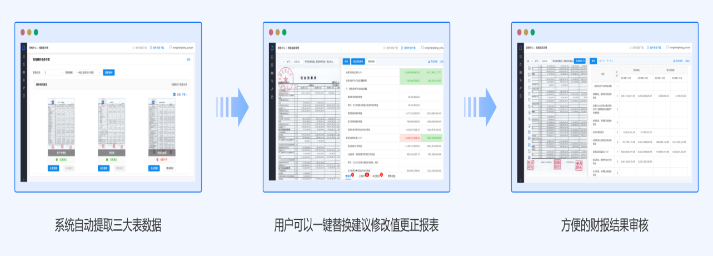

## 登录

用户在登录界面，平台提供两种登录方式。一是平台提供了账号和密码输入框，用户可以通过输入账号和密码进行登录。



二是平台提供手机号登录。用户通过输入手机号，获得验证码并且输入验证进行登录。



## 注册

用户在注册界面，可以通过输入邮箱、密码、手机号和验证码进行注册。

